Informacja prasowa
19.03.2026 r.
Toaleta to nie śmietnik. Dlaczego wciąż trafiają do niej odpady?
Do kanalizacji od lat trafiają odpady, które nigdy nie powinny się tam znaleźć. Problem dotyczy nie tylko prywatnych domów, ale też restauracji, stacji benzynowych i toalet publicznych – miejsc, w których sedes wciąż bywa traktowany jak kosz na śmieci.
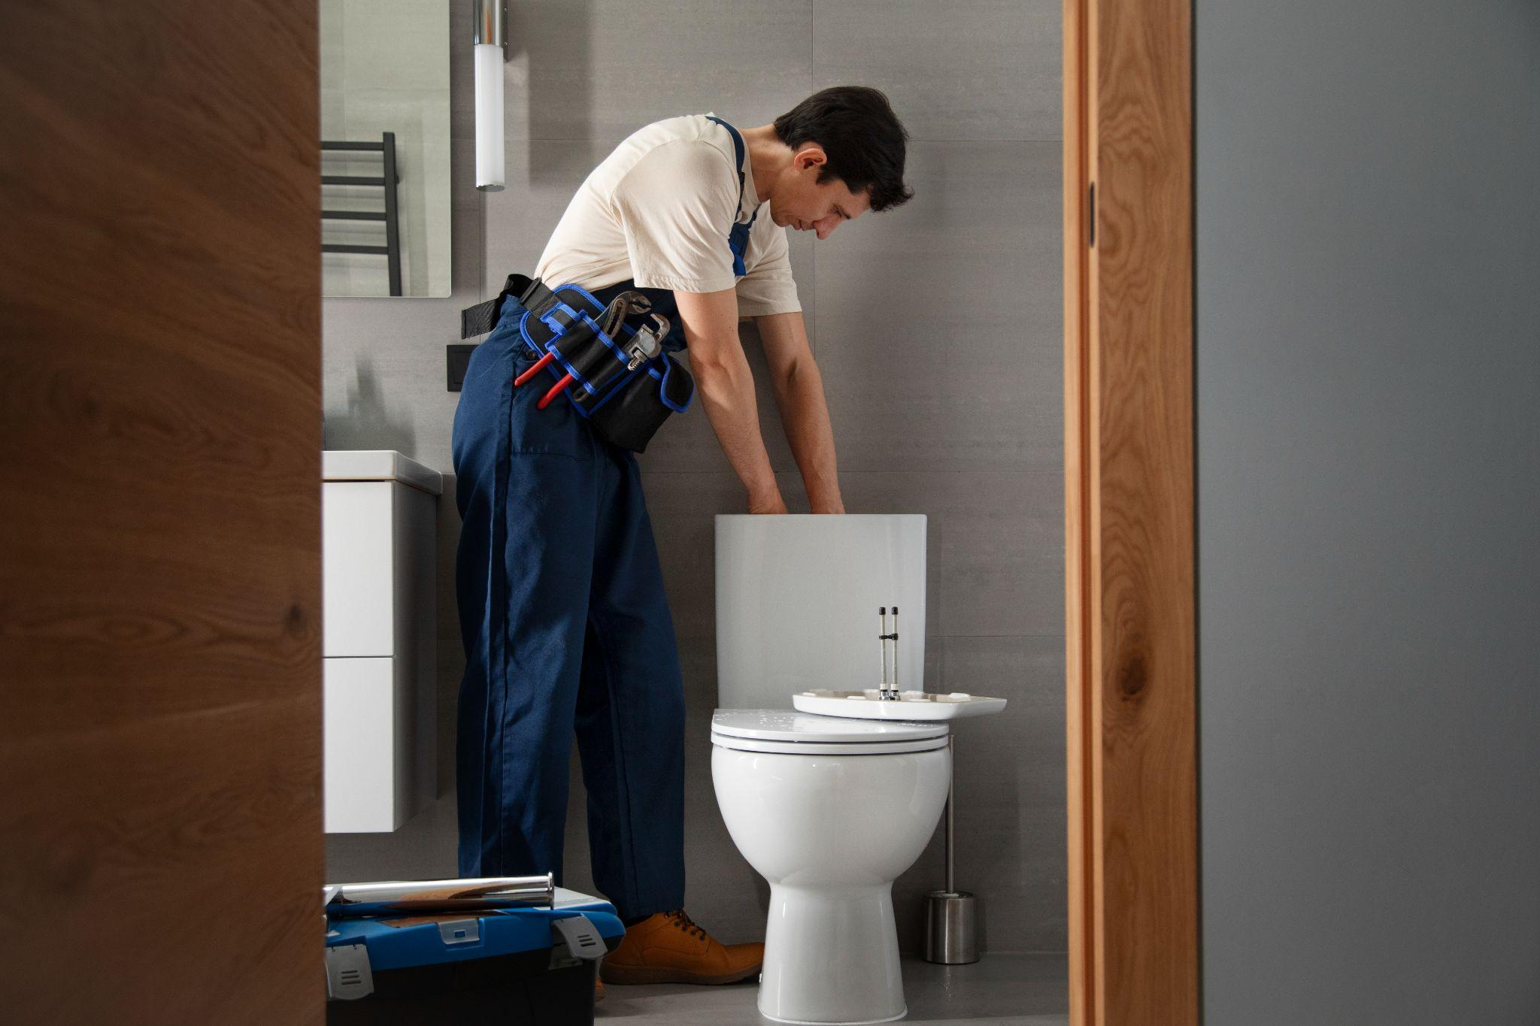
Zdjęcia: [Freepik1], [Freepik2]
Gdy o kanalizacji robi się głośno, zwykle chodzi o awarię, która brzmi niemal absurdalnie. Tak było po tłustym czwartku, gdy w Słupi pod Kępnem doszło do zablokowania rurociągu i przepompowni ścieków przez dużą ilość pączków i tłustego ciasta. Skończyło się ręcznym usuwaniem zatoru i wielogodzinną interwencją.
Takie historie szybko obiegają media, bo są szokujące i trudne do przeoczenia. W praktyce problem częściej ma mniej spektakularny, ale znacznie bardziej powszechny charakter. To nie są setki pączków, tylko codzienne odruchy: chusteczka wrzucona do sedesu, fusy spłukane po porannej kawie, resztki jedzenia zrzucone z talerza albo tłuszcz po smażeniu wylany do zlewu.
Te odpady wciąż trafiają do kanalizacji
Lista najbardziej kłopotliwych odpadów właściwie się nie zmienia. Wciąż są na niej nawilżane chusteczki, waciki, patyczki higieniczne, podpaski, tampony, ręczniki papierowe, resztki jedzenia, fusy, włosy, a także olej i tłuszcz po smażeniu. Z perspektywy użytkownika to drobiazgi. Z perspektywy sieci kanalizacyjnej – jeden z głównych powodów zatorów, awarii pomp i przeciążenia oczyszczalni. Część tych odpadów nie rozpada się w wodzie, ale osadza się w rurach, a część łączy się z innymi zanieczyszczeniami, tworząc zbite masy, które trzeba potem usuwać mechanicznie.
To właśnie dlatego problem nie dotyczy wyłącznie starych instalacji albo pojedynczych zaniedbań. Jest częścią codziennego funkcjonowania budynków i całej infrastruktury. Wciąż nie udaje się zmienić podstawowego nawyku: traktowania toalety i odpływu jak najwygodniejszego miejsca do szybkiego pozbywania się kłopotliwych resztek.
Najbardziej zdradliwy jest tłuszcz
Wśród wszystkich odpadów szczególną kategorią są olej i tłuszcz spożywczy. Nie wyglądają groźnie, zwłaszcza gdy są jeszcze ciepłe i płynne. Łatwo odnieść wrażenie, że razem z wodą po prostu odpłyną. Tymczasem w kanalizacji szybko stygną, gęstnieją i osadzają się na ściankach rur.
– Najczęściej nie są to wielkie ilości, tylko powtarzalne sytuacje z codziennego życia: coś po smażeniu, po gotowaniu, odruchowo wylanego do toalety lub kanalizacji podczas sprzątania kuchni. Właśnie z takich drobnych działań bierze się duża skala problemu – mówi Małgorzata Rdest, inicjatorka projektu Olejomaty.
Potem dzieje się już to, co w systemach kanalizacyjnych powtarza się regularnie: do tłustej warstwy przyklejają się kolejne zanieczyszczenia. Resztki jedzenia, fusy, włosy, chusteczki. Zmniejsza to średnicę rur, przepływ słabnie, a ryzyko awarii rośnie.
Problem nie kończy się w prywatnej łazience
Wątek kanalizacji łatwo sprowadzić do domowego błędu, ale skala jest znacznie większa. To nie przypadek, że prośby o niewrzucanie odpadów do sedesu pojawiają się w restauracjach, na stacjach benzynowych czy w toaletach w galeriach handlowych. Wszędzie tam, gdzie z toalety korzysta dużo osób, szybko wychodzi na jaw, że bardzo często sedes bywa traktowany jak kosz. A kiedy taki nawyk się powtarza, skutki przestają być incydentem, a stają się elementem codziennej obsługi budynku i infrastruktury.
W przypadku obiektów publicznych oznacza to częstsze interwencje, koszty serwisowe i większe ryzyko awarii. W przypadku miast – dodatkowe obciążenie przepompowni i oczyszczalni. W przypadku mieszkańców – wyższe koszty utrzymania całego systemu.
Sam apel nie wystarczy
Problem nie wynika wyłącznie z braku wiedzy. Wiele osób wie, że chusteczek nie powinno się wrzucać do toalety, a oleju wylewać do zlewu. Mimo to w codziennym pośpiechu często wygrywa wygoda. Szczególnie dobrze widać to po świętach, długich weekendach i dniach, kiedy w domach więcej się smaży i gotuje. Wtedy rośnie ilość odpadów tłuszczowych i kuchennych, a wraz z nią ryzyko, że część z nich trafi do kanalizacji.
– Wiele osób wie, że zużytego oleju nie powinno się wylewać do zlewu, ale sama wiedza nie zawsze wystarcza. Jeśli ktoś nie ma pod ręką prostego rozwiązania, najczęściej wybiera to, co najszybsze i najwygodniejsze – mówi Małgorzata Rdest z projektu Olejomaty.
Dlatego potrzebne są nie tylko komunikaty, ale też proste, dostępne rozwiązania. W przypadku zużytego oleju taką rolę pełnią m.in. wybrane PSZOK-i oraz specjalne punkty zbiórki, takie jak Olejomaty.
– Zmiana nawyków zwykle zaczyna się wtedy, gdy mieszkańcy mają prosty, zrozumiały sposób postępowania z takim odpadem. Jeśli oddanie zużytego oleju staje się łatwe, łatwiej też przerwać automatyczny odruch wylewania go do kanalizacji – podkreśla Małgorzata Rdest.
Ten sam problem wraca, bo dotyczy codzienności
W historiach o zatkanych rurach, uszkodzonych pompach i awariach kanalizacji nie chodzi tak naprawdę o jednorazowe wybryki, a o codzienność. O to, co robimy szybko, odruchowo, między jednym obowiązkiem a drugim.
I właśnie dlatego ten temat wraca tak uporczywie. Nie dotyczy wyłącznie jednej grupy użytkowników ani jednego typu miejsc – obejmuje domy, lokale gastronomiczne, stacje benzynowe, galerie handlowe, biura i osiedla. Wszędzie tam, gdzie kanalizacja musi poradzić sobie nie tylko ze ściekami, ale też z odpadami, które nigdy nie powinny do niej trafić.

O projekcie Olejomaty
Olejomaty to rewolucyjny system pozwalający na stworzenie na poziomie gmin, miast oraz innych jednostek organizacyjnych sieci punktów z maszynami, do których lokalna społeczność może oddawać zużyty olej spożywczy (UCO). Projekt ten przyniesie znaczący wzrost poziomu recyklingu i odzysku z odpadów na poziomie samorządowym i ogólnokrajowym. Na system ten składają się specjalne maszyny, ale także innowacyjne butelki, interaktywna aplikacja mobilna, procesy logistyczne, procesy recyclingu i raportowania, a także szeroko zakrojone działania edukacyjne i promocyjne w tym flagowy projekt EMKA Oil – „Olej zdasz, drzewko masz!”.
Kontakt dla mediów:
Aleksandra Sykulska
Tel: +48 796 990 064
E-mail: aleksandra.sykulska@goodonepr.pl
Ewelina Jaskuła
Tel: +48 665 339 877
E-mail: ewelina.jaskula@goodonepr.pl

